「議会政治の父」「憲政の神」尾崎行雄。明治・大正・昭和の激動期を
生き抜いた尾崎の信念と生き方を振り返り、現在、そしてこれからの
日本政治を考える。
世論時報社
全国書店・ネットで発売中
議会開設１３０年。原点に立ち戻り、
政治家と有権者の「あるべき姿」を
追求する。
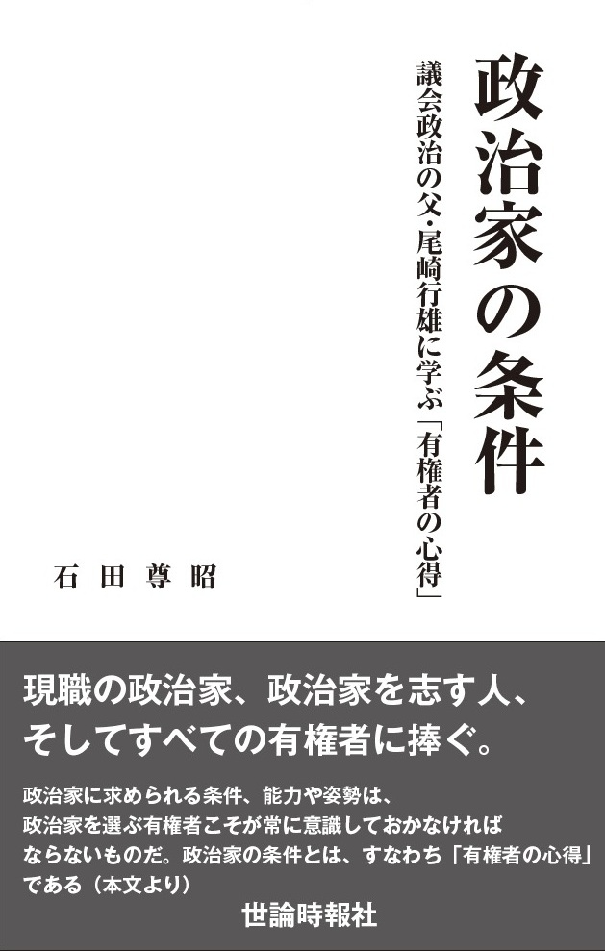

第一章 危機に直面した政治
第二章 議会政治の父に学ぶ
第三章 尾崎行雄の生涯
第四章 尾崎行雄が目指した政治
第五章 本質を見極める力
第六章 揺るぎない信念
第七章 胆力と不屈の精神
第八章 全体と将来を見通す力
第九章 尾崎行雄「議員の資格十カ条」
第十章 咢堂言行録二十選

著者 石 田 尊 昭
一般財団法人尾崎行雄記念財団理事・事務局長
『１８歳からの投票心得１０カ条』 『民主政治読本』 『咢堂言行録―尾崎行雄の理念と言葉』 『心の力』 『平和活動家 相馬雪香さんの５０の言葉』ほか。「尾崎行雄」「政治と人間学」などをテーマに講演。

定価 1,400円 （税込）
２０２２年５月発行/四六判/ソフトカバー/１５０頁

本チラシをご覧の方に限り、７月末まで特別価格1,200円（税込、送料共）。お申込みは下記ご記入のうえ、世論時報社へ FAX： ０３-６４１３-６７９９ または直接お電話： ０３-６４１３-６９８９（販売部）で 。お支払いは、お届けの際に同封する払込用紙をご利用下さい。
。

お申込数 ご住所（〒 ）

冊
お名前

お電話： FAX：

株式会社 世論時報社

〒154-0015 東京都世田谷区桜新町2-25-15

